重庆理工大学考试试题卷
2008～2009学年第二学期
班级 学号 姓名 考试科目 线性代数（理工类） A卷 闭卷 共 2 页

···································· 密························封························线································

学生答题不得超过此线

题号 | 一 | 二 | 三 | 四 | 总分 | 总分人
分数

一、单项选择题（本大题共10小题，每小题2分，共20分）。
在每小题列出的四个备选项中只有一个是符合题目要求的，请将其代码填写在题后的括号内。错选、多选或未选均无分。
得分 | 评卷人
1. 设为阶方阵，若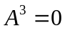，则必有（ ）
A . 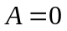 B. 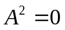 C. 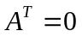 D. 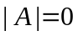
2. 设矩阵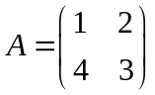，则矩阵的伴随矩阵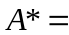（ ）
A.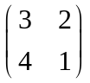 B. 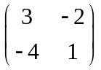 C. 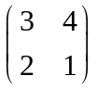 D. 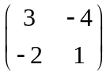
3. 设为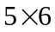矩阵，若秩()=3，则齐次线性方程组的基础解系中包含的解向量的个数是（ ）
A. 2 B. 3 C. 4 D. 5
4. 已知矩阵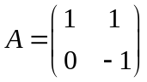，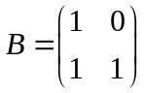，则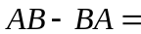( )
A. 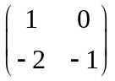 B. 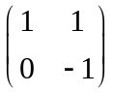 C. 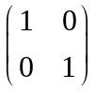 D. 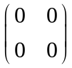
5. 已设3阶方阵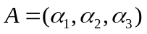，其中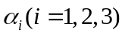为的列向量，且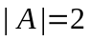，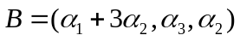，则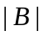=( )
A.  B. C. D.
6. 设为2阶可逆矩阵，且已知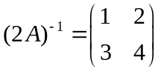，则=（ ）
A．2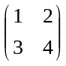 B．2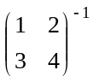 C．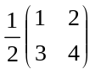 D．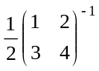
7. 设3阶矩阵与相似，且已知的特征值为2，2，3. 则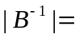（ ）
A．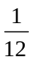 B． C．7 D．12
8. 设为n阶方阵，且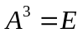，则以下结论一定正确的是（ ）
A．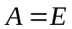 B．不可逆 C．可逆，且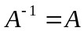 D.可逆，且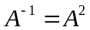
9. 设3阶方阵的特征值为1，-1，2，则下列矩阵中为可逆矩阵的是（ ）
A. 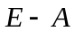 B. 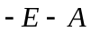 C. 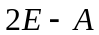 D.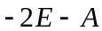
10. 设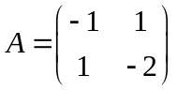，则二次型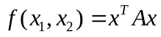是( )
A.正定 B负定 C.半正定 D.不定
重庆理工大学考试试题卷
2008～2009学年第二学期
班级 学号 姓名 考试科目 线性代数（理 工类） A卷 闭卷 共 2 页

···································· 密························封························线································
学生答题不得超过此线
二、填空题（本大题共10小题，每小题2分，共20分）
请在每小题的空格中填上正确答案。错填、不填均无分。
11. 设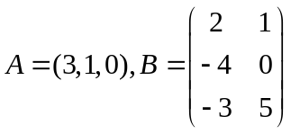，则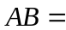_______. 12. 设矩阵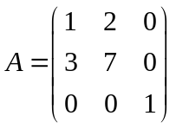，则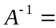 .
13. 已知3阶方阵的特征值为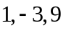，则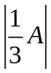=______. 14.二次型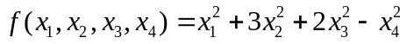正惯性指数为______.
15．已知向量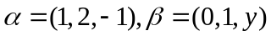正交，则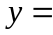_____。 16. 向量组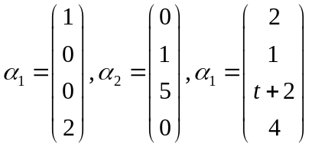的秩为2，则数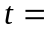____
17. 已知行列式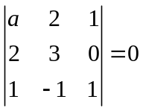，则数__________. 18. 设方程组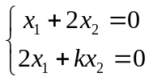有非零解，则数__________
19．设满足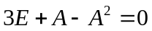，则_______. 20．设向量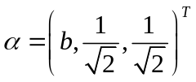为单位向量，则数____
三、求解下列各题（本大题共6小题，每小题8分，共48分）。
21．计算行列式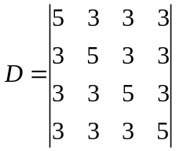. 22. 求齐次线性方程组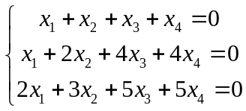的一个基础解系.

23．求向量组的秩和一个极大线性无关组，并将其余向量用该极大线性无关组线性表示.

24. 设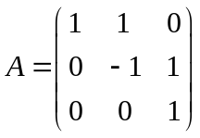，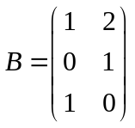，又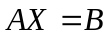，求矩阵.

25. 已知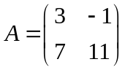，求其特征值与特征向量

26. 用配方法化二次型为标准形，并判别其正定性

四、证明题（本大题共2小题，每小题6分，共12分）。
27. 设向量组线性无关，证明：向量组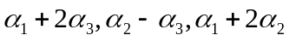线性相关.

28.设n阶矩阵的伴随矩阵为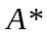，证明：若，则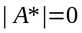.

线性代数2008-2009年（A卷）参考答案与评分标准
一、单项选择题（本大题共10小题，每小题2分，共20分）。
D B B A A, D A D D B
二、填空题（本大题共10小题，每小题2分，共20分）
11. 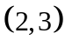 12. 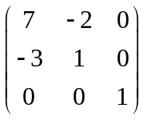 13. 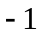 14. 15.
16. 17. 18. 19. 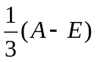 20.
三、求解下列各题（本大题共6小题，每小题8分，共48分）
21. 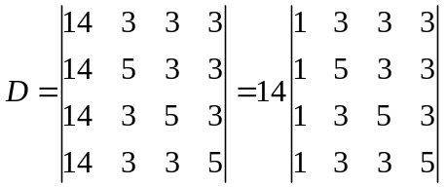 （4分）
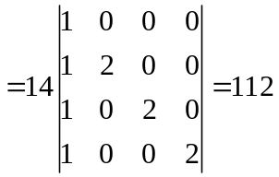 （8分）
22.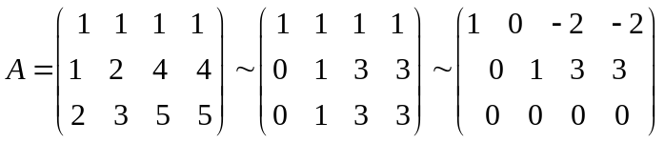 （4分）
所以，基础解系为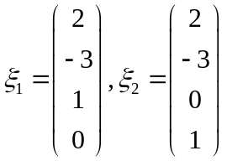 （8分）
23. 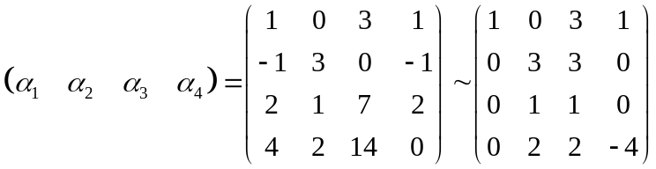
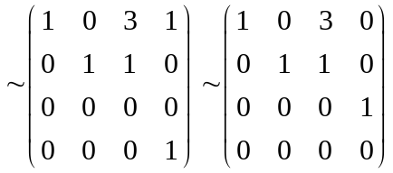 （4分）
向量组的秩为3，最大线性无关组是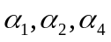，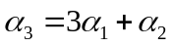 （8分）

24. 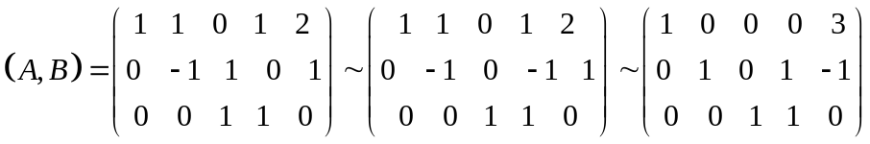 （4分）
所以，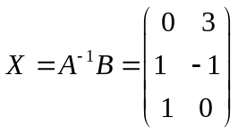 （8分）

25.特征矩阵为 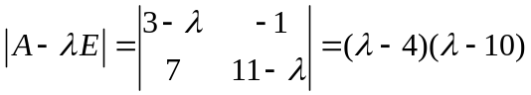
特征值为 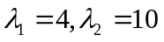 （4分）
当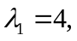解方程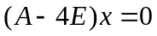。由 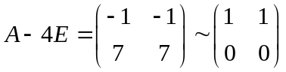
基础解系，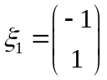，所以，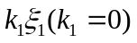是对应于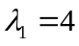的全部特征向量。
当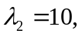解方程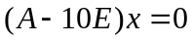。由 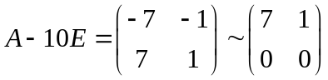
基础解系，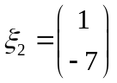，所以，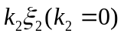是对应于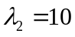的全部特征向量。 （8分）

26.
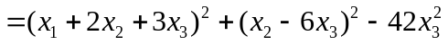 （4分）
令 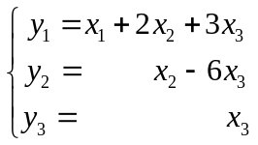 即 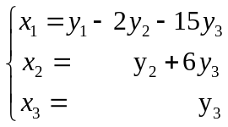
就把化成标准形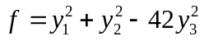
二次形是不定的。 （8分）

四、证明题（本大题共2小题，每小题6分，共12分）

27.证明：设，则
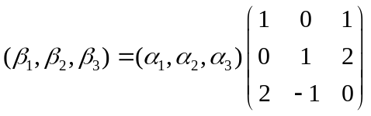 （2分）
而 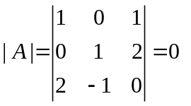，所以矩阵不可逆，
故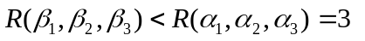。 （5分）
所以，向量组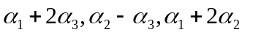线性相关 （6分）
28. 证明：若，则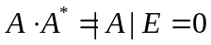，
假设 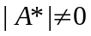，那么伴随矩阵是可逆的，
因此，在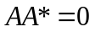的两边右乘的逆，可得 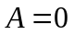。
由n阶矩阵的伴随矩阵的定义，知 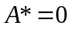，故 。与假设相假设矛盾。
所以

